附件一
公開拍賣郵品

公開拍賣郵品 | 詳情
“神州風貌系列第一至第七號”特別郵票小型張連同郵票和鈔票珍藏套摺  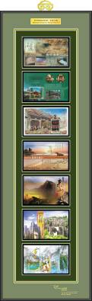 | 鈔票珍藏套摺：為紀念首次接受鈔票及錢幣商參展香港2004郵票博覽會而特別發行，這套摺內附旅遊系列第一號至第六號的郵票小型張及六張香港十元鈔票。六張鈔票和號碼均分別與郵票小型張上的編號相同並配成一對，設計顯赫稀有。  鈔票號碼：JJ 111 111、JJ 211 111、JJ 311 111、JJ 411 111、JJ 511 111、JJ 611 111  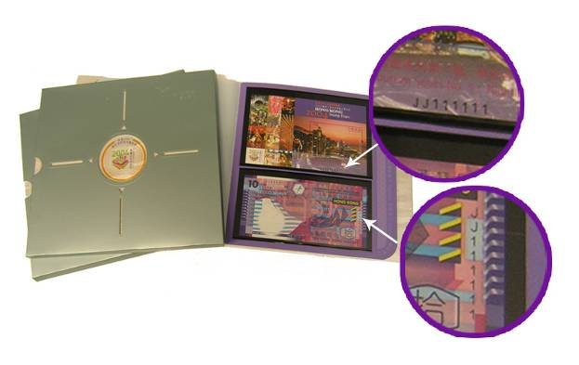
“神州風貌系列第一至第七號”特別郵票小型張連同郵票和鈔票珍藏套摺  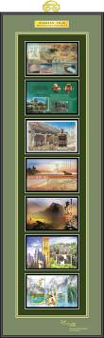 | 鈔票號碼：JJ 123 123、JJ 223 123、JJ 323 123、JJ 423 123、JJ 523 123、JJ 623 123  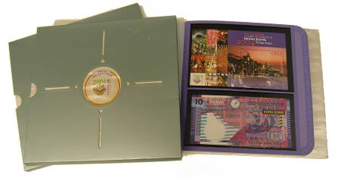
神州風貌系列第一至第七號” 特別郵票小型張連同郵票和鈔票珍藏套摺 | 鈔票號碼：JJ 128 128、JJ 228 128、JJ 328 128、JJ 428 128、JJ 528 128、JJ 628 128  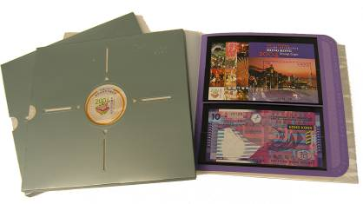

“神州風貌系列第一至第七號” 特別郵票小型張連同郵票和鈔票紀念套摺  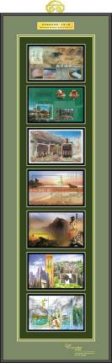 | 鈔票紀念套摺：為紀念首次接受鈔票及錢幣商參展香港2004郵票博覽會，特別發行一款附以旅遊系列第三號的郵票小型張及香港十元鈔票的套摺。其獨特之處，在於小型張及鈔票均印有相同字頭及號碼。  鈔票號碼：JJ 818 818  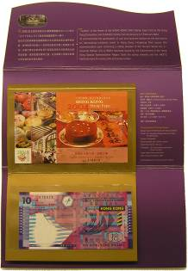
“神州風貌系列第一至第七號” 特別郵票小型張連同郵票和鈔票紀念套摺 | 鈔票號碼：JJ 822 822  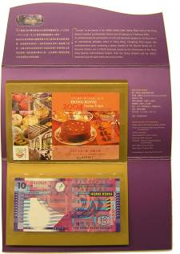
“神州風貌系列第一至第七號” 特別郵票小型張連同郵票和鈔票紀念套摺  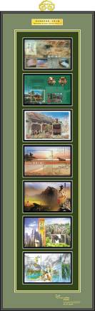 | 鈔票號碼：JJ 828 828  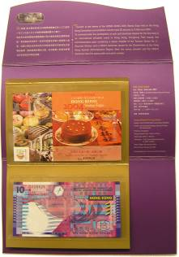
“神州風貌系列第一至第七號” 特別郵票小型張連同1997、1999及2002香港通用郵票  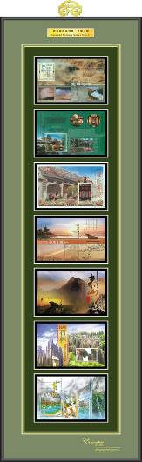 | 1997 年香港通用郵票：郵票設計中立，不帶任何主權的含義並可於一九九七年七月一日使用。整套郵票併在一起，即展現香港連綿的海旁景色。  1999 年香港通用郵票：郵票描繪香港饒具特色的景點及名勝。  2002 年香港通用郵票：郵票呈現日常生活點滴，反映香港是一個中西文化薈萃的地方。  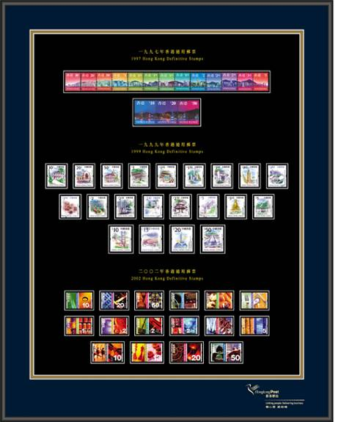
“神州風貌系列第一至第七號” 特別郵票小型張連同“中華人民共和國香港特別行政區成立紀念”、“香港特別行政區成立五周年紀念”、“香港特別行政區成立十周年”特別郵票 | “中華人民共和國香港特別行政區成立紀念”特別郵票：郵票描繪香港饒具特色的景點及特色 – 古宅、街景、香港會議展覽中心、海港、風帆及歡慶。  “香港特別行政區成立五周年紀念”特別郵票：郵票的設計是以過去五年香港幾項具代表性的發展範疇為主題 - 環保、教育、基建及慶典。  “香港特別行政區成立十周年”特別郵票：各款郵票顯現出彩虹效果，記錄了香港特區成立十年以來的重要發展和成就。  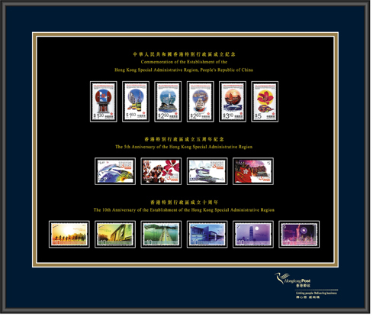

“神州風貌系列第一至第七號” 特別郵票小型張連同 “中華人民共和國成立五十周年” 特別郵票 | “中華人民共和國成立五十周年” 特別郵票：為慶祝中華人共和國成立五十周年而發行，展現維多利亞港不同的景致。  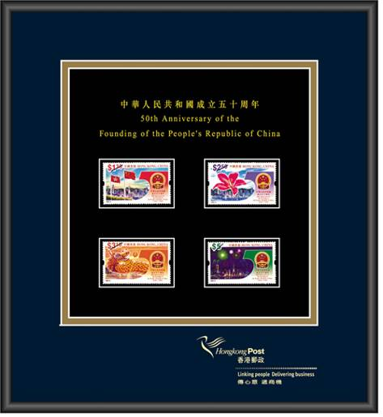
“神州風貌系列第一至第七號” 特別郵票小型張連同十二生肖金銀郵票小型張(共八張) | 十二生肖金銀郵票小型張(共八張)：每張郵票小型張嵌進2枚相關的生肖郵票及以22k或24k金箔和99.9%純銀箔燙壓印而成。  